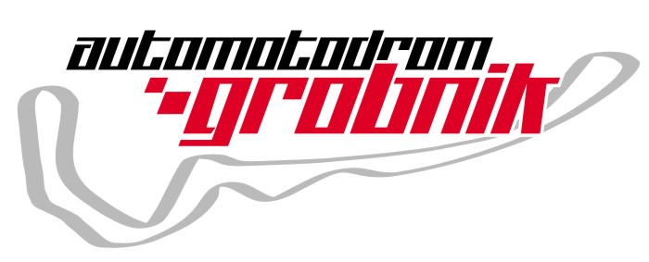
MOTO - OPEN DAY

Registration is necessary on: komercijala@grobnik.hr

For ambulance minimum 20 entries!
INFO: +385 51 502 302
- 07 - 08. 09. 2012.
(09,00 - 17,00h)
www.grobnik.hr
Ukoliko ne želite primati tjedni newsletter molimo da pošaljete prazan povratni (reply) mail na pošiljaoca koji će Vas izbrisati s mailing liste te da napišete točnu e-mail adresu na koju dobivate newslettere…

